**Problem Set 4: Predicting Tweets**

1. **Introducción**

En los últimos años, se ha generado un especial interés por parte de la academia para realizar análisis técnicos sobre las redes sociales que conduzcan a generar evidencia, principalmente en época de elecciones, para la toma de decisiones de los partidos políticos, candidatos y ciudadanos. Caso puntual objeto de análisis es la red social Twitter, la cual se ha convertido en una de las más empleadas en el mundo al ser un espacio que permite a las personas comunicar y estar en contacto a través de mensajes rápidos y frecuentes (Eskibel, 2022), y especialmente por las siguientes características (Gomila, 2020):

1. Favorece la viralidad de la información publicada en comparación con otras redes sociales, dado su diseño, interfaz y disponibilidad de recursos (hashtags, retuits, etiquetas o trendic topics)
2. Es la red social más utilizada por el sistema político y mediático, es decir, a pesar de no ser la plataforma más empleada, es la que tiene el público más influyente
3. Se ha convertido en una herramienta fundamental para el diseño y la ejecución de la estrategia comunicativa en campaña electoral de los partidos políticos
4. Su estructura facilita a los investigadores un acceso más directo a los datos, simplificando su extracción, procesamiento y análisis

En los últimos años, Twitter se ha convertido en un espacio fundamental para la difusión de ideas, información y sentimientos por parte de los usuarios. Aunque no es la plataforma más utilizada a nivel mundial, sí es la más influyente en el discurso público. Por esta razón, muchos políticos de todo el mundo la utilizan para comunicarse con su audiencia y dar a conocer sus iniciativas de política pública y de gobierno. Un ejemplo destacado de esta situación son las elecciones presidenciales de Estados Unidos, en las cuales la campaña electoral de Barack Obama en 2008 marcó un antes y un después. En esa ocasión, Twitter fue una de las herramientas más novedosas utilizadas por Obama, y para el día de la elección ya contaba con 100.000 seguidores. Cuatro años después, en 2012, Obama llegó al día de la elección con 20 millones de seguidores en Twitter, lo que demuestra la importancia que esta red social adquirió para la comunicación política en un corto período de tiempo (Eskibel, 2022).

Con esto en mente, el presente documento tiene como objetivo presentar un modelo predictivo que contribuye a determinar a quién pertenece cada tuit basado en el contenido de este por medio del análisis de sentimiento, considerando que el lenguaje refleja los valores e ideales de las personas que publican. La principal motivación de este estudio surge con la expresión "A rose by any other name would smell as sweet" (en español, "Una rosa con otro nombre olería igual de dulce") de la obra de William Shakespeare "Romeo y Julieta".

El conjunto de datos de entrenamiento contiene tuits de las cuentas de tres destacados políticos colombianos: Claudia López, Gustavo Petro y Álvaro Uribe. Se consideran cuatro (4) modelos predictivos y se profundiza en el que presenta mejor desempeño. Se evalúan una regresión lineal simple, regresiones lineales regularizadas de Lasso y Ridge y, finalmente, un modelo Random Forest. Como resultado del ejercicio, se obtiene que el modelo Random Forest presenta el mejor desempeño en la predicción de tweets con un accuracy de XXX%.

Nota: La base de datos usada, al igual que el script de R y el presente documento están disponibles en el repositorio de GitHub en el siguiente enlace: <https://github.com/Yilap/Repositorio_Taller4.git>

**Contexto**

Twitter se destaca por sus características únicas en comparación con otras redes sociales. Entre ellas, se encuentran (Eskibel, 2022):

1. Impacto: líderes de opinión, políticos, gobernantes, candidatos, periodistas, medios de comunicación, referentes sociales y culturales, formadores de opinión, entre otros
2. Noticia: una vía más directa para aparecer en las noticias que las ruedas de prensa tradicionales
3. Contacto: una forma rápida de contactar con personas relevantes para el político
4. Brevedad: un tweet son solo 140 caracteres, lo que permite una síntesis efectiva del pensamiento
5. Velocidad: una herramienta ideal para difundir o seguir en tiempo real las novedades de un evento que está desarrollándose
6. Interacción: permite intercambiar ideas, dialogar, discutir, defender posiciones y responder
7. Síntesis: se publican frases breves que sirvan para un título periodístico y que sean fácilmente recordadas
8. Receptividad: el público de Twitter recibe con mucha mayor naturalidad los mensajes vinculados a la política
9. Movilidad: Twitter es perfecto para usar desde los smartphones

En Colombia, el uso de las redes sociales ha experimentado un crecimiento significativo en los últimos años. Según Rosgaby (2022), el 81% de la población colombiana es usuaria activa de las redes sociales, lo que equivale a 41,8 millones de personas. El 52% de los usuarios son mujeres y el 48% son hombres, y el 37% de las mujeres y el 35% de los hombres se encuentran entre los 18 y 44 años. En promedio, los colombianos dedican alrededor de 3 horas y 46 minutos al día a conectarse a redes sociales, utilizando alrededor de 8 redes diferentes. Para el 2020, el 95% de los usuarios colombianos usaba Facebook, mientras que el 77% utilizaba Instagram. En el caso de Twitter, esta red social cuenta con una audiencia de 4,3 millones de usuarios, lo que representa el 8,4% de la población del país y el 12% de los usuarios de Internet en Colombia.

Como se muestra en la **Gráfica 1,** en la actualidad WhatsApp es la plataforma más utilizada por los colombianos, sin embargo, Twitter sigue siendo una herramienta importante para políticos, líderes de opinión y medios de comunicación debido a sus características únicas y su capacidad para difundir noticias y opiniones de forma rápida y directa. En este caso, es fundamental analizar el comportamiento de tres de los políticos más relevantes hoy en día: Claudia López, Gustavo Petro y Álvaro Uribe.

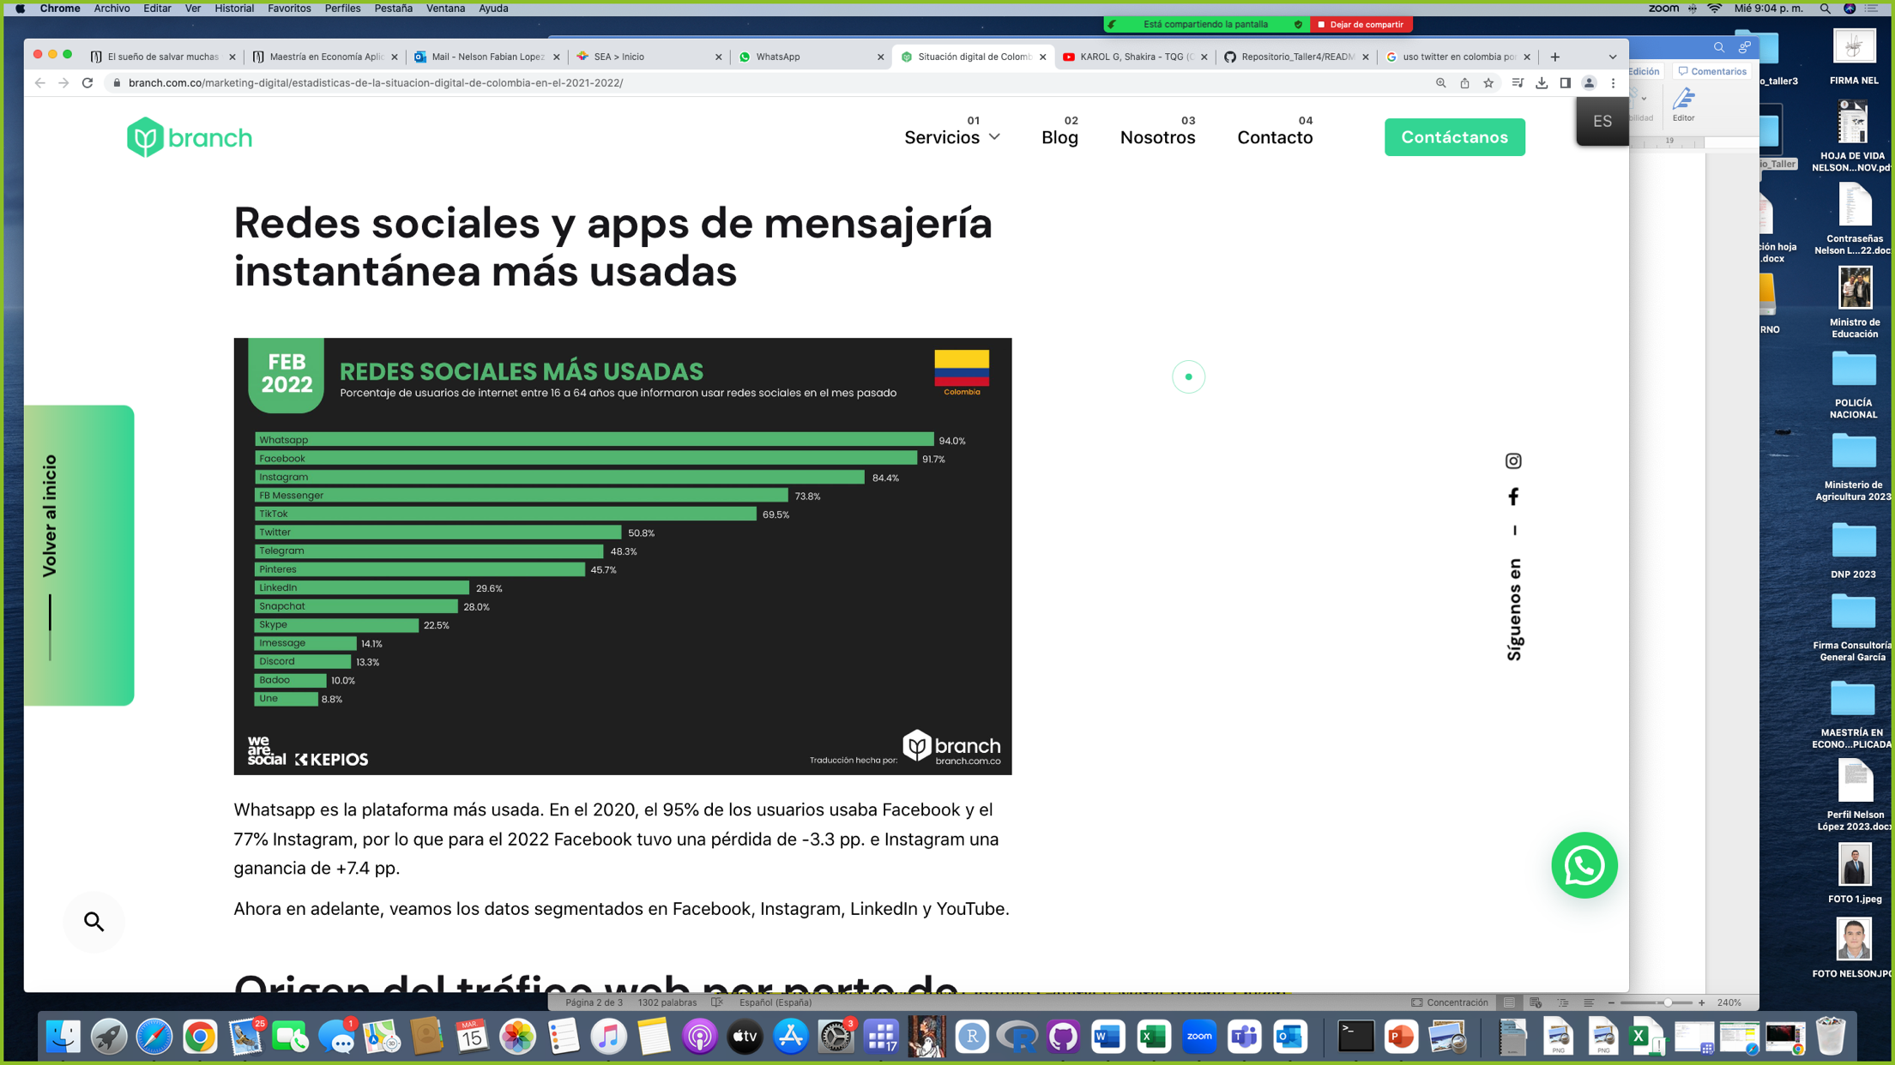

**Gráfica 1 - Uso de redes sociales en Colombia**

**Fuente:** Branch (2022)

1. **Datos**
2. ***Descripción de las fuentes de datos***

Para el desarrollo de este Problem Set se utilizará un conjunto de datos de prueba que contiene 500 tweets sin etiquetar, el cual es extraído de a través de acceso programático a los datos de Twitter mediante las API (interfaces de programación de aplicaciones). De esta manera, Twitter permite acceder a partes del servicio mediante las API para permitir la creación de software que se integre con Twitter.

Los datos de Twitter son únicos y se extraen a partir de datos de la mayoría de las redes sociales. API ofrece acceso amplio a estos datos que los usuarios han decidido compartir de manera pública, en este caso los políticos colombianos objeto de estudio. Estos datos están conformados por dos bases de datos: test (1.500 observaciones) y la base train (9.349 observaciones).

1. ***Análisis descriptivo de los datos (estadísticas descriptivas)***

Para el análisis de los Tweets se utilizó el paquete "tidytext", el cual incluye la función "unnest_tokens" para separar los Tweets en tokens (en este caso, palabras) para cada uno de los documentos. Con esto se construyó una matriz utilizando el criterio TFIDF, que permite determinar cuál es la palabra más representativa de cada uno de los personajes estudiados.

Para lograr esto, se unieron los datos de entrenamiento y prueba, con el fin de tener un inventario completo de las palabras que podrían aparecer en el análisis. Además, se aplicó la función anti_join para remover las stopwords, las cuales no aportan significado y solo ocupan espacio en la matriz. Luego, se filtraron las palabras con una longitud menor a tres caracteres, ya que tampoco aportan significado y pueden ser ruido en los análisis posteriores. Una vez limpiado el corpus de palabras, se utilizó la función wordStem para lematizar las palabras en español, es decir, reducirlas a su forma base o raíz. Esto se hizo para evitar redundancias y contar las palabras de manera más precisa. A continuación, se construyó la matriz término-documento (DTM) utilizando la función cast_dtm, la cual asigna un valor numérico que representa la frecuencia de aparición de cada palabra en cada uno de los documentos (tweets). Se utilizó el criterio TF-IDF para ponderar la importancia de cada término en cada documento. Por último, se eliminaron los términos que aparecían en menos del 0.03% de los documentos, para reducir la dimensionalidad de la matriz y mejorar la eficiencia de los análisis posteriores. Se obtuvieron dos matrices: una para los datos de entrenamiento y otra para los datos de prueba. Estas matrices se utilizaron para construir modelos de clasificación de sentimiento basados en los tweets de los personajes políticos objeto de estudio.

Para las bases de entrenamiento y prueba, se construyó una función donde se hace el filter_ng para crear nuevas columnas, como el número de comas, el número de punto y comas, el número de dos puntos, el número de espacios en blanco, el número de demás caracteres, el número de palabras que empiezan con mayúscula( esto pensando en que si se refieren con nombre propio a alguien) y el número de letras mayúsculas que aparecen en el tweet, esto con base en el texto, se calculan los puntajes, y se añaden como columnas, además del conteo de las palabras representativas. Luego, se procede a construir el documenter metrix, considerada como la matriz de términos del documento, donde con base en cada uno de los textos se limpian, se pasan todos a minúscula, se quita la puntuación y se eliminan los stopwords, las cuales no aportan significado y solo ocupan espacio en la matriz, y se procede a lemtizar las palabras en español, es decir, reducirlas a su forma base o raíz. Una vez realizada esas trasformaciones, se aplica la función removeSparseTerms la cual permite limitar las columnas que guardan más información. Con los resultados del procedimiento anterior, se empiezan a buscar los nombres de columnas de tal forma que sean similares en ambas datas, para que se puedan unir los dataset, los cuales son una matriz, la cual tiene como filas documentos y como columnas, las raíces de las palabras, las longitudes de caracteres de cada uno de los twets y las nuevas columnas que se crearon, las cuales generan nuevas matrices que tienen 9349 observaciones en el caso de entrenamiento con 858 variables. Finalmente, se procede a entrenar, donde al dataset de entrenamiento se le añade la variable de etiquetas a fin de saber cuál es el personaje de estudio. Con esta información y una vez teniendo el mismo número de columnas y filas, se pasa la información al flujo de trabajo utilizando la función caret.

Según los datos de la base de datos de entrenamiento, se observa que Claudia López es de quien más publicaciones se tienen, con un total de 3.470 tweets, seguida de Álvaro Uribe con 3.002 y Gustavo Petro con 2.877. En cuanto al número de caracteres, se evidencia que, en promedio, López quien hace tweets más largos, con un total de 242 caracteres, mientas que Petro usa alrededor de 194 y Uribe 160, teniendo en cuenta que la red social permite un máximo de 280 caracteres por publicación. Además, se destaca que López es quien más utiliza hashtags en sus publicaciones, con un porcentaje del 46%, mientras que Uribe y Petro utilizan hashtags en un 12% y 8% de sus tweets, respectivamente. Los hashtags son importantes porque permiten etiquetar contenido con una palabra clave o tema específico, lo que facilita la búsqueda y agrupación de publicaciones relacionadas. Los resultados se resumen en la Tabla 1.

**Tabla 1 - Estadísticas descriptivas variables numéricas**

| **Descripción de los tweets** | | | |
| --- | --- | --- | --- |
| Base de datos de entrenamiento | | | |
| **Autor** | **No.** | **Núm. Caracteres** | **% que usa hashtags** |
| López | 3.470 | 242,62 | 46% |
| Petro | 2.877 | 193,58 | 8% |
| Uribe | 3.002 | 160,05 | 12% |

**Fuente: Elaboración propia**

Para profundizar en el análisis, se crean nubes de palabras (wordclouds) basadas en el conjunto de datos de entrenamiento (train dataset) para cada uno de los tres políticos considerados en el estudio: Claudia López, Gustavo Petro y Álvaro Uribe. Las nubes de palabras permiten visualizar los términos más utilizados por cada uno de los políticos en su cuenta de Twitter. Esto puede ser útil para identificar patrones de lenguaje y estilo de comunicación que puedan ayudar a predecir quién escribió cada tuit, además de identificar temas y problemas comunes que son importantes para cada político. El análisis de nubes de palabras es una herramienta clave para identificar patrones y temas en grandes conjuntos de datos de texto.

En el caso de **Claudia López**, las 10 palabras más relevantes son: Bogotá, hoy, ciudad, gracias, vacunación, jóvenes, cuidado, seguridad, vida y mujeres.

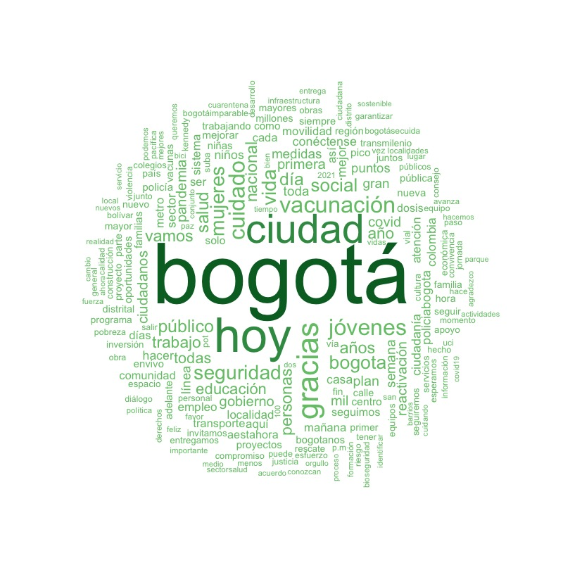Estas palabras están relacionadas con su cargo actual como alcaldesa de la capital del país. La palabra "Bogotá" es la más frecuente, lo cual es de esperarse, ya que se trata de la ciudad que gobierna. La frecuencia de la palabra "hoy" sugiere que la alcaldesa está comunicando acciones y decisiones en tiempo real. La presencia de palabras como "ciudad", "seguridad" y "vida" indica que López está intentando comunicar que está enfocando su gestión en mejorar la calidad de vida de los ciudadanos y en garantizar su seguridad. La aparición de la palabra "vacunación" en la tabla sugiere que la alcaldesa implementó medidas significativas para combatir la pandemia del COVID-19 y proteger a la población. La palabra "jóvenes" indica que la alcaldesa está prestando atención a la juventud y está trabajando en programas y políticas para su bienestar, al igual que "mujeres" sugiere que la alcaldesa está prestando atención a temas de equidad de género y derechos de las mujeres en su gestión. De esta forma, la frecuencia de estas palabras indica que la alcaldesa está comunicando a la población su trabajo en mejorar la calidad de vida de los ciudadanos y en promover la equidad y el bienestar social.

**Gráfica 2 - Nube de palabras: Claudia López  
Fuente: R Studio**

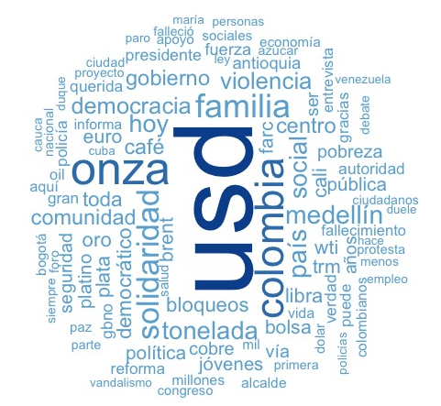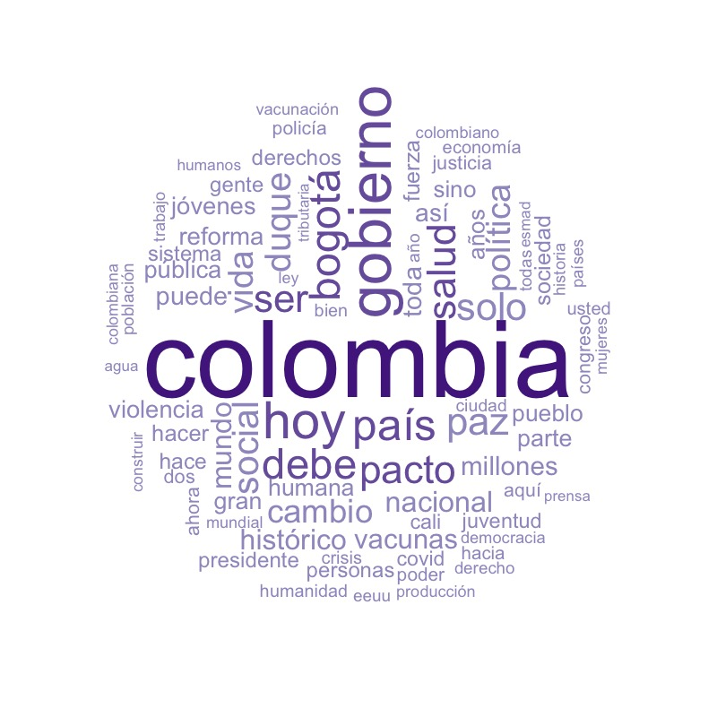Por otra parte, las palabras más relevantes en los tweets del actual presidente de Colombia, **Gustavo Petro**, son: Colombia, Gobierno, hoy, país, Bogotá, debe, salud, pacto, ser y paz. Si bien se esperaban palabras como Colombia, Gobierno o país, resalta la presencia de “Bogotá" en la lista, aunque es coherente con el hecho de que Petro ha sido alcalde de la capital colombiana y que su carrera política ha estado ligada a esa ciudad. "Salud" es otra palabra importante en el wordcloud, considerando que ha sido una de las principales reformas que ha impulsado dentro de su proyecto político y que en los últimos años hemos estado inmersos en el contexto del COVID-19. Igualmente, la frecuencia de la palabra "pacto" tiene sentido por su pertenencia al partido del Pacto Histórico, así como la palabra "paz”, pues su proyecto de la paz total ha sido una de las banderas de su agenda política. A grandes rasgos, se puede notar que su propuesta política se enfoca en la transformación social y económica del país.

**Gráfica 3 - Nube de palabras: Gustavo Petro  
Fuente: R Studio**

Finalmente, en el caso del ex-presidente **Álvaro Uribe**, las palabras con mayor protagonismo son: usd, onza, Colombia, familia, solidaridad, país, Medellín, tonelada, social, hoy, violencia, democracia y centro. Las palabras USD, onza y tonelada aparecen con gran frecuencia porque es común que el mandatario comparta en su cuenta de Twitter información sobre actualidad macroeconómica y comercio internacional con indicadores con la tasa de cambio, el precio del petróleo, del café, entre otros. Por otra parte, destacan los conceptos de familia y solidaridad son propios del discurso conservador que promueve valores tradicionales, al igual que la palabra violencia, pues Uribe ha sido históricamente uno de los principales persecutores de grupos al margen de la ley como las FARC.

**Gráfica 4 - Nube de palabras: Álvaro Uribe   
Fuente: R Studio**

Adicionalmente, aparecen palabras como Medellín, teniendo en cuenta que la mayoría de sus simpatizantes son del departamento de Antioquia, su ciudad natal y donde tiene más fuerza su ideología política. Para terminar, en cuanto a las palabras relacionadas con la política, es importante notar que democracia y centro son términos asociados al partido Centro Democrático, del cual Uribe es líder. En general, el análisis de las palabras más frecuentes en los tweets del ex-presidente parece indicar una mayor preocupación por temas económicos y financieros, y menos atención a los problemas políticos y sociales del país. Esto es coherente con su ideología conservadora y su enfoque en mantener la estabilidad del sistema político y económico del país.

Ahora bien, en cuanto a la mediana de la longitud de caracteres para cada uno de los políticos analizados, se observa que la mediana para Uribe es de 157, para Petro 220 y para López de 264 (ver Gráfica 5). Se muestra también en la Gráfica 6 la distribución de los datos centrados en la cola de la derecha para los tweets de Claudia López y Gustavo Petro, y para el caso de Uribe los datos tienen una distribución sobre ambas colas. En las Gráficas 9 a la 13 (biagramas y triagramas) se muestran las palabras no por separado sino palabras en parejas para cada uno de los autores, algunos ejemplos significativos de estas palabras son: covid 19, Gobierno nacional, Colombia Humana, Pacto Histórico, bolsa ny, Centro Democrático, entre otros.

Finalmente, se realiza un análisis de sentimientos para cada uno de los autores, en donde se identifica los sentimientos negativos y positivos para cada uno de ellos. En la Gráfica 7 se evidencia el puntaje promedio de sentimientos por autor. Claudia López es la candidata que, en promedio, tiene más sentimientos positivos, seguida por Álvaro Uribe y, por último, Gustavo Petro. Entre las palabras positivas de López se encuentran: fiesta, atractivo, agradable y felicidad; las de Petro, mejorar y fiesta; y las de Uribe, conocimiento, bueno, brillante y acuerdo. Por el contrario, las palabras negativas para cada uno de ellos, respectivamente son: delincuente, choque, asesinato; retraso, perder, mal, basura, angustia y; esclavitud, delincuente, culpable, cruel.

En conclusión, se observa que los tweets de Claudia López están altamente relacionados con Bogotá y temas de “ciudad” como la “seguridad” y con enfoque de género. En el caso de Gustavo Petro, se evidencian palabras como "paz" y "salud", demostrando que se enfoca en temas sociales y de justicia. Para Álvaro Uribe, se presentan palabras como "violencia" y "democracia", lo que sugiere que su enfoque político está en temas relacionados con la seguridad y la democracia. Con estos hallazgos en mente, la siguiente sección apunta a la búsqueda del mejor modelo de predicción del autor de los tweets.

1. **Modelos y resultados**
2. **Conclusiones y recomendaciones**
3. **Anexos**

**Gráfica 5 – Mediana de longitud de caracteres Gráfica 6 – Distribución de longitud**

**Fuente: R Studio Fuente: R Studio**

**Gráfica 7 – Puntaje promedio de sentimientos Gráfica 8 – Bigrama más común para Lopéz**

**Fuente: R Studio Fuente: R Studio**

**

**Fuente: R Studio Fuente: R Studi**

**Gráfica 11 – Trigrama más común para López Gráfica 12 – Trigrama más común para Petro**

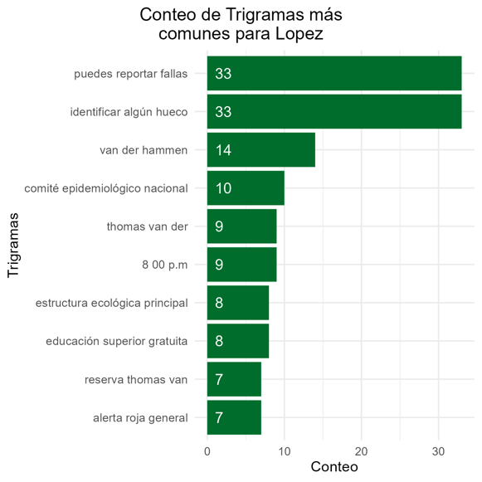 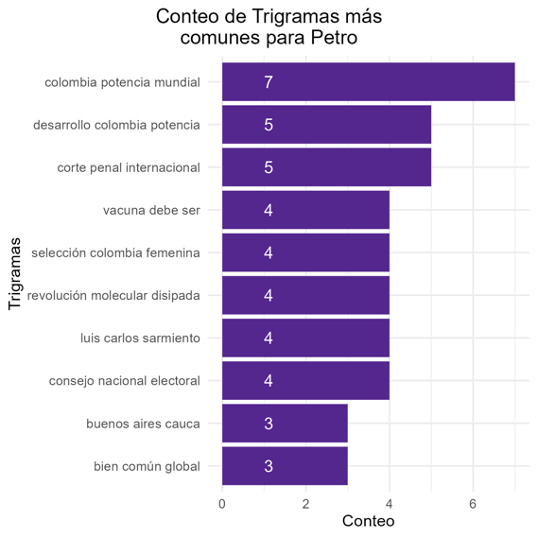

**Fuente: R Studio Fuente: R Studio**

**Gráfica 13 – Trigrama más común para Petro Gráfica 14 – Contribuciones sentimientos para López**

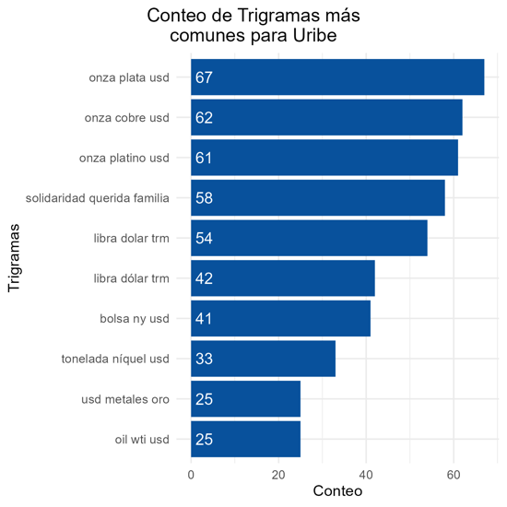 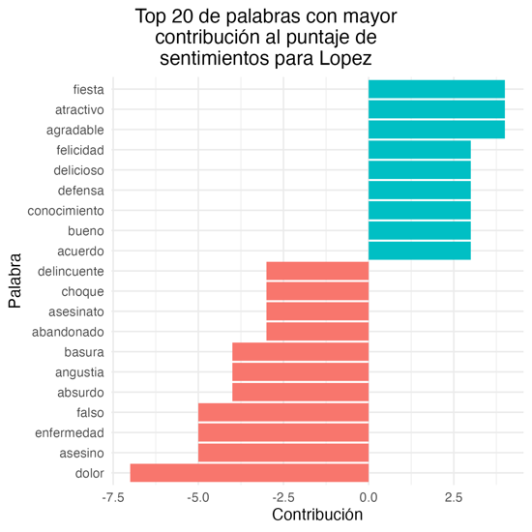

**Fuente: R Studio Fuente: R Studio**

**Gráfica 15 – Contribuciones sentimientos para Petro Gráfica 16 – Contribuciones sentimientos para Uribe**

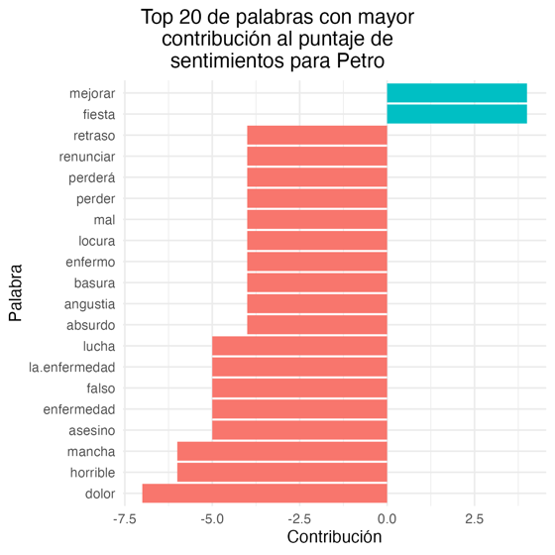 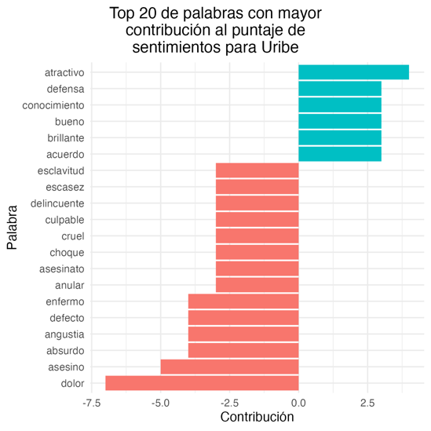

**Fuente: R Studio Fuente: R Studio**

**Gráfica 17 – TFIDF para López Gráfica 18 – TFIDF para Petro**

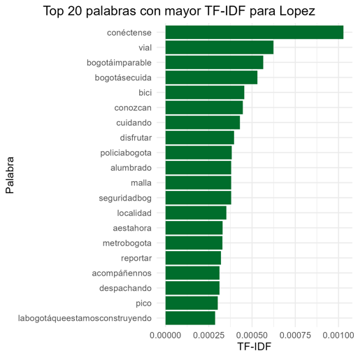 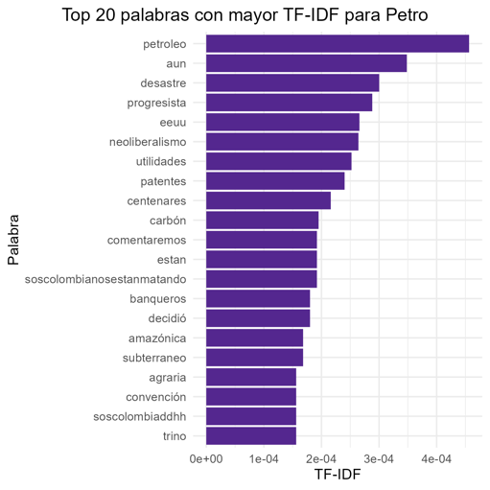

**Fuente: R Studio Fuente: R Studio**

**Gráfica 19 – TFIDF para Uribe Gráfica 20 – Top 20 TFIDF**

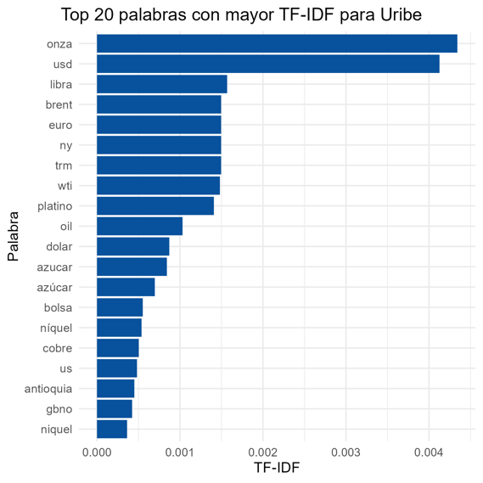 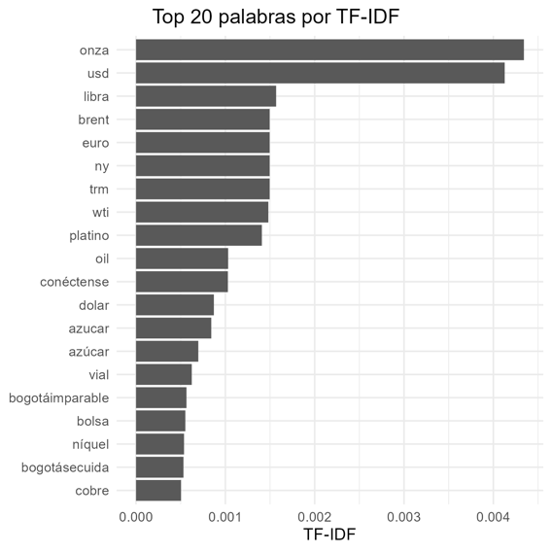

**Fuente: R Studio Fuente: R Studio**

1. **Bibliografía**

Eskibel, D., (2022). 10 razones por las que los políticos prefieren Twitter. Recuperado de: <https://danieleskibel.com/twitter10/>.

Gomila, G., (2020). ¿Para qué usan Twitter los partidos en campaña?. Recuperado de: <https://agendapublica.elpais.com/noticia/13745/qu-usan-twitter-partidos-campana>.

Rosgaby, M., (2022). Estadísticas de la situación digital de Colombia en el 2021-2022. Branch – Marketing digital. Recuperado de: <https://branch.com.co/marketing-digital/estadisticas-de-la-situacion-digital-de-colombia-en-el-2021-2022/>

Twitter., (s.f.). Información sobre las API de Twitter. Recuperado de: <https://help.twitter.com/es/rules-and-policies/twitter-api>

Twitter., (s.f.). Preguntas frecuentes para usuarios nuevos. Centro de ayuda. Recuperado de: <https://help.twitter.com/es/resources/new-user-faq>